

**ANMELDUNG - BITTE IN DRUCKBUCHSTABEN AUSFÜLLEN -**

**per Post an RAA Brandenburg, Zum Jagenstein 1, 14478 Potsdam**

oder

**per Fax an 0331 / 747 80 20**

oder

**per Mail an info@raa-brandenburg.de**

Hiermit melde ich mich verbindlich für die Veranstaltungan „Sprache und Zusammenarbeit mit Eltern- Wege der Integration von zugewanderten Kindern an Brandenburger Schulen“, eine Fortbildung für Schulleitungen und beauftragte Lehrkräfte am 09.06.2016 von 9:00 bis 17:00 Uhr im Kultur-, Jugend- und Medienzentrum POGO an.

Name:

Vorname:

Arbeitgeber (Schule bzw. Institution) mit Anschrift:

Unterrichtsfächer bzw. Arbeitsgebiet:

Private Anschrift:

email: *(Anmeldebestätigung erfolgt per mail)*

Die Teilnahme an der Veranstaltung ist kostenlos. Die Kosten für Anfahrtswege und das Mittagsessen können nicht übernommen werden und müssen selbst getragen werden.

..................................... …………………………….

Datum Unterschrift

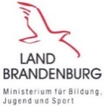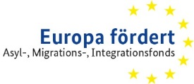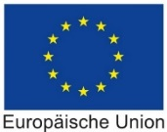Dieses Projekt wird aus Mitteln des Asyl-, Migrations- und Integrationsfonds kofinanziert.